I. Паспортная информация

Юридическое название учреждения: Муниципальное бюджетное общеобразовательное учреждение средняя общеобразовательная школа № 43 имени кавалера ордена Мужества Матвийченко Виталия Петровича хутора Бараниковского муниципального образования Славянский район

Учредитель директор школы МБОУ СОШ № 43 - Рубайло Ольга Филипповна

Юридический адрес: 353581, Россия, Краснодарский край, Славянский район, хутор Бараниковский, ул.Кубанская, 1А

ФИО руководителя:
директор школы - Рубайло Ольга Филипповна
руководители проекта:
Алексеенко Ольга Сергеевна, учитель английского языка;
Куклева Елена Петровна, учитель технологии.

Телефон, факс, e-mail:
Алексеенко Ольга Сергеевна - моб.тел.:8-918-66-77-115, chiza86@mail.ru
Куклева Елена Петровна - моб.тел. 8-918-96-26-309

Сайт учреждения: http://43school.my1.ru

Активная ссылка на раздел сайта, посвященная проекту, где размещены изданные инновационные продукты в формате чтения:
http://43school.my1.ru/index/shkolnyj_muzej_sozdaem_istoriju_vmeste/0-163

II. Отчёт по инновационному проекту МБОУ СОШ №43
за период март 2021 года по март 2022 год

1. Тема проекта. Цель, задачи, инновационность.
Добрый день, уважаемые коллеги! Представляем Вашему вниманию отчет по проекту МБОУ СОШ №43 - «Школьный музей: создаем историю вместе».
Данный проект в нашей школе работает 2 год и активно развивается.
Цели проекта:
Формирование у учащихся основ гражданственности и патриотизма, гордости за своё Отечество и убеждённой позиции гражданина через модернизацию традиционного музейного пространства в современную образовательную среду, способствующую повышению интереса учащихся к краеведческой работе посредством применения информационно-коммуникационных технологий и привлечения социума.
Задачи:
Воспитательные:
- Воспитать чувство гражданственности, любви к Родине, к родному селу, своему району;
- Воспитать творческое отношение к учению, труду, жизни;
- Воспитать познавательные интересов и способности, социальную активность учащихся.
Развивающие задачи:
- Формировать патриотические качества личности в соответствии с моделью “Гражданина-патриота России”;
- Развить умение думать и умение исследовать;
- Развить умения общаться, умения взаимодействовать, умения доводить дело до конца.
Обучающие задачи:
- Повышение информированности и формирование у подрастающего поколения уважительного отношения к прошлому Родины, родного края через использование фондов музея и активизацию учебно-методической работы;
- Приобретение начальных представлений об общей исторической судьбе, о единстве народов нашей страны; освоение новых форм поиска, обработки и анализа информации;
- Формирование начальных представлений о моральных нормах и правилах нравственного поведения, в том числе об этических нормах взаимоотношений в семье, между поколениями, этносами, носителями разных убеждений, представителями различных социальных групп.
Инновационность: Дети - будущее нашего общества. Если мы хотим вырастить достойных граждан, патриотов Отечества, мы должны воспитать в наших детях духовно-нравственный стержень. Сегодня как никогда ясно, что без воспитания гражданственности и патриотизма у подрастающего поколения ни в экономике, ни в культуре, ни в образовании мы не сможем уверенно двигаться вперед. С раннего возраста человек начинает осознавать себя частицей своей семьи, своей нации, своей Родины.
Поиск новых путей эффективной организации воспитательного процесса в образовательных учреждениях обусловлен тем, что государственная стратегия обеспечения роста конкурентоспособности страны, ее успешного и устойчивого развития требует совершенствования человеческого потенциала, определяемого во многом состоянием системы образования. В условиях решения этих стратегических задач важнейшими качествами личности становятся инициативность, способность творчески мыслить и находить нестандартные решения, умение выбирать профессиональный путь, готовность обучаться в течение всей жизни. Поэтому в основных политико-правовых документах образовательной политики России – в Национальной доктрине образования до 2025 года и в Национальной образовательной инициативе "Наша новая школа" в числе главных приоритетов выделяется потребность общества в воспитании граждан правового, демократического государства, уважающих права и свободы личности, являющихся носителями гуманистических ценностных ориентаций, обладающих высокой духовно-нравственной культурой.
В нашей школе реализуется программа по патриотическому воспитанию молодёжи. Она определяет основные пути развития системы патриотического воспитания учащихся, её основные компоненты, позволяющие формировать готовность служить Отечеству. Одним из направлений Программы является музейная педагогика, так как она способствует воспитанию патриотического сознания школьников, живущих в Славянском районе.
В связи с этим приоритетным направлением становится обеспечение развивающего потенциала новых образовательных стандартов. Овладение учащимися универсальными учебными действиями создают возможность самостоятельного успешного усвоения новых знаний, умений и компетентностей, включая организацию усвоения, то есть умения учиться.
Музей обладает огромным образовательно-воспитательным потенциалом, так как он сохраняет и экспонирует подлинные исторические документы. Эффективное использование этого потенциала для воспитания учащихся в духе патриотизма, гражданского самосознания, высокой нравственности является одной из важнейших задач школьного музея.
Участвуя в поисково-собирательной работе, учащиеся постоянно соприкасаются с историей войны, села, школы, независимо от того, какую тему они изучают.
Работа предполагает не только создание музейных экспозиций или выставок в стенах школы, но и кропотливую работу с использованием многообразных форм деятельности школьников, включающую в себя поиск и сбор материалов в походах и экспедициях, проведение экскурсий, разработку туристических маршрутов, встречи с интересными людьми, запись их воспоминаний, организацию праздников, конкурсов, краеведческих конференций.
Пополнение музейного фонда осуществляется в результате поисковой работы. Основу фонда школьного музея составляют вещественные и письменные источники по истории школы, около 90 портретов в рамках акции «Бессмертный полк», альбомы (40 лет Победы ВОВ, 50 лет Победы ВОВ) и письма, собранные школьниками и педагогами. В музей собрано более 500 фотографий, газетные статьи учащихся и педагогов разных времен и т.д.
В архиве школьного музея хранится большое количество материала об учителях, ветеранах педагогического труда, материалы по истории школы, документы и предметы периода Великой Отечественной войны.
Современные информационные технологии позволили перейти на новый уровень работы с информацией. Было отсканировано огромное количество фотографий, статей, набраны тексты в электронном варианте, что в дальнейшем будет способствовать созданию электронной базы данных фонда музея, коллекции фотографий, формированию электронных каталогов.
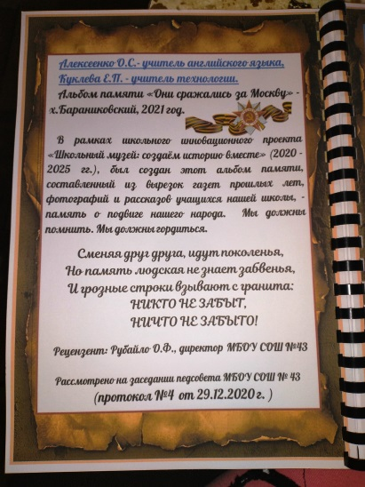
Часть данных по акции «Бессмертный полк» оформлена как учебно-методическая литература, которая распечатана и оформлена в «Альбомы памяти» по направлениям:
1. Альбом памяти «Они дошли до Берлина»;
2. Альбом памяти «Они сражались за Москву»;
3. Альбом памяти «Пионеры-герои Великой Отечественной войны (неполный список)»;
4. Альбом памяти «Они освобождали Венгрию от немецких захватчиков»;
5. Альбом памяти «Медаль нашла героя»;
6. Альбом памяти «Советские женщины - героини Великой Отечественной войны»;
7. Альбом памяти «Вдовы России»;
8. Альбом памяти «Битва за Сталинград»;
9. Альбом памяти «Защитники города Керчь»;
10. Альбом памяти «Пропали без вести»;
11. Альбом памяти «Комсомольцы военных лет - наши земляки»;
12. Альбом памяти «Орденоносцы Боевой Славы»;
13. Альбом памяти «Бессмертный полк»;
14. Альбом сочинений учащихся «Кто они - герои?»
Сетевое взаимодействие:
На данном этапе сотрудничество установлено с:
- Главой Протокского сельского поселения;
- Советом депутатов Протокского сельского поселения;
- Советом ветеранов Протокского сельского поселения;
- Сельским домом культуры «Протокский»;
- Музеем Протокского сельского поселения;
- Клубом «Истоки» хутора Бараниковского;
- Этнографическим комплексом «Атамань»;
- Казачьим обществом Протокского сельского поселения;
- Славянским отделением федерального военно-морского собрания;
- Приходом храма Казанской Божье Матери Протокского сельского поселения;
- Историко-краеведческим музеем г.Славянска-на-Кубани;
- Клубом «Фрегат» г.Славянска-на-Кубани;
- Центром туризма «Славянский»;
- Клубом К-95 поисковый отряд «Кубанский рубеж».
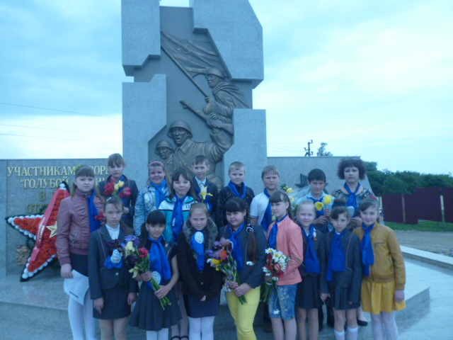
Клуб К-95 поисковый отряд «Кубанский рубеж» поддержал нашу инициативу по созданию школьного музея и на следующих этапах работы проекта, передаст экспонаты и экспозиции для нашего школьного музея.
Наша школа с 2016 года заключила договор с центром туризма «Славянский» и акцентировала внимание на местном туризме, актуализировав направления «Никто не забыт - ничто не забыто».
Группы детей выезжали на экскурсии по памятным мемориалам, расположенным в ближайших хуторах (Нещадимовский, Семисводный, Бараниковский, Губернаторский). Приводят их в порядок, возлагают цветы, во время поездок в автобусе поют песни военных лет по текстам, которые раздают экскурсоводы, отгадывают загадки и участвуют в викторине патриотической направленности.

Отчёт по 2 этапу за 2021-2022 учебный год
Исследовательский:
- Оформить интерьер музея
В отведенном кабинете МБОУ СОШ № 43 ведутся работы по расчистки кабинета и идет подготовка к ремонтным работам.
- Помещение нужно разделить на зоны (военно-патриотическая работа и гражданское воспитание (создание казачьего уголка), так информация будет лучше восприниматься учениками.
- Цветовое решение будет напрямую зависеть от назначения музея. Также оно может быть выбрано в зависимости от школьных традиций.
- Окна в помещение музея попадают прямые солнечные лучи, то их будем затемнять с помощью ткани или жалюзи, так как ультрафиолет способствует быстрой порче старинных экспонатов.
- Для лучшего обзора экспонатов необходимо приобрести светодиодную подсветку. Она намного выгоднее точечного освещения экспонатов, так как создает рассеянный и мягкий свет.
- Создать экспозиции, разделы музея
Два основных раздела музея - это военно-патриотическое воспитание и гражданское воспитание (создание казачьего уголка).
Экспозиции, макеты, альбомы, дидактическая наглядность собирается и создается в процессе функционирования данного инновационного проекта «Школьный музей: создаем историю вместе».
Во 2 этапе инновационного проекта был собран материал по следующим разделам и выполнены дидактические пособия (наглядности):
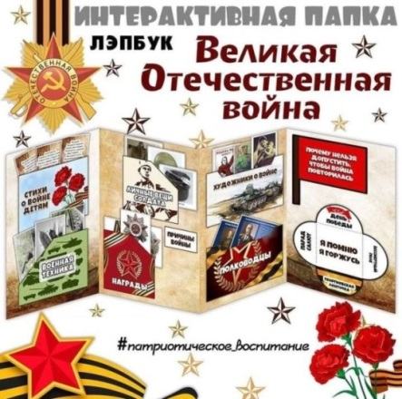
- ЛЭПБУК «ВЕЛИКАЯ ОТЕЧЕСТВЕННАЯ ВОЙНА»;
Главные задачи ЛЭПБУКА ВОВ:
- Расширяем представления, знания детей о Великой Отечественной войне, празднике Победы;
- Расширяем кругозор детей и способность сопереживать другим людям;
- Побуждаем уважительно относиться к подвигу наших солдат.

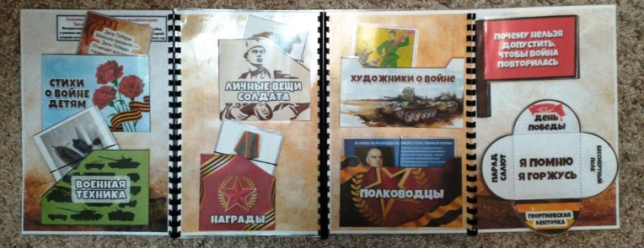

см.видео-обзор 1.

- ЛЭПБУК «БЛОКАДА ЛЕНИНГРАДА»;
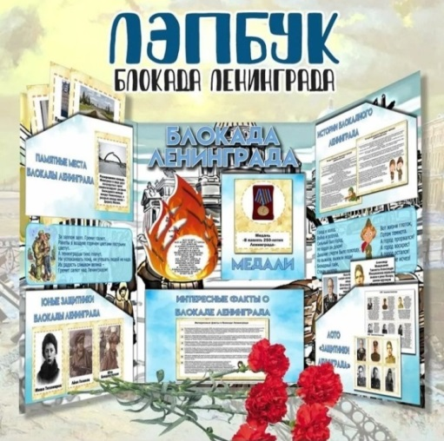
Блокада Ленинграда - одна из самых тяжелых и трагичных моментов в истории нашей страны. И очень важно, чтобы дети имели представление об этом переломном моменте.
Цель ЛЭПБУКА:
- Формирование знаний детей о героической обороне Ленинграда, воспитание чувств благодарности и уважения к защитникам Родины.

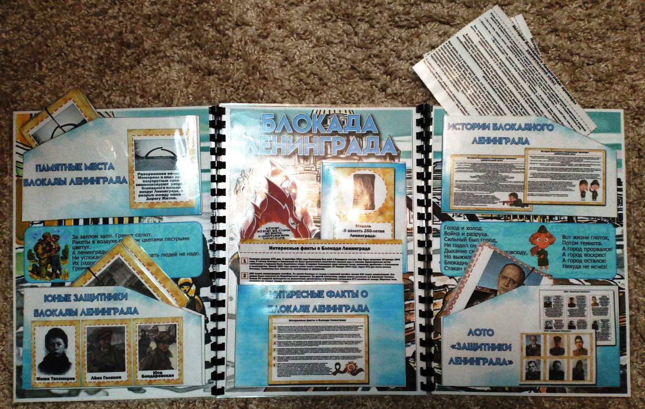

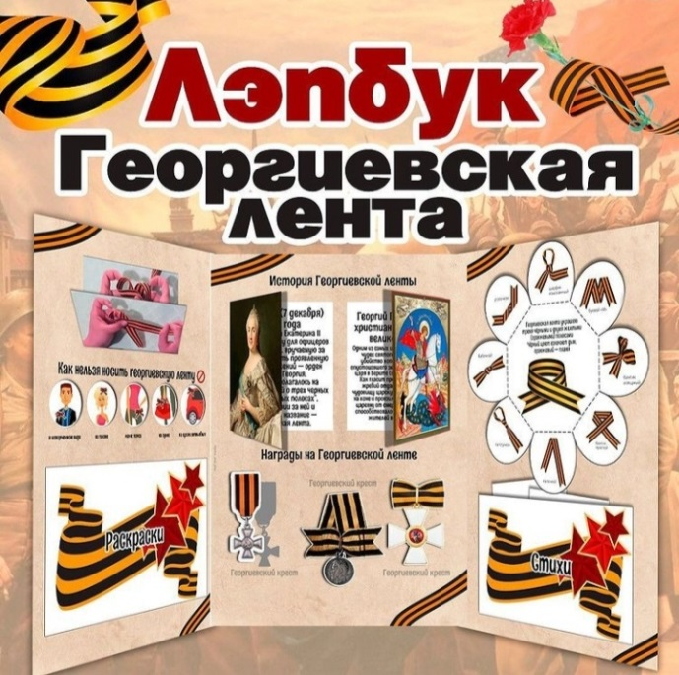
- ЛЭПБУК «ГЕОРГИЕВСКАЯ ЛЕНТОЧКА»;

- СБОРНИК ИГР НА ЛИПУЧКАХ «ДЕНЬ ПОБЕДЫ»;
Альбом состоит из развивающих заданий:
- подбери заплатку,
- чьи головные уборы,
- медали и ордена ВОВ,
- флаги вооруженных сил России,
- подбери тень
- военные профессии в стихах + обучающее лото и т.д.
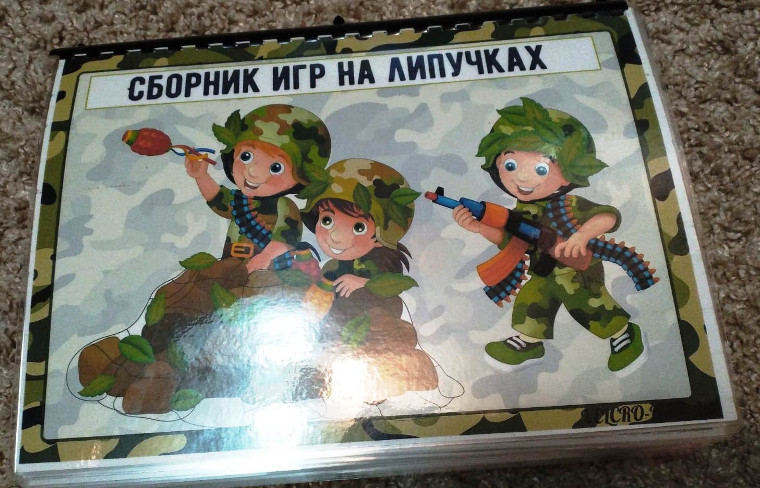
Карточки помогают закреплять знания о военных профессиях, названиях военной техники, воспитывать патриотическое чувство.

см.видео-обзор 2.
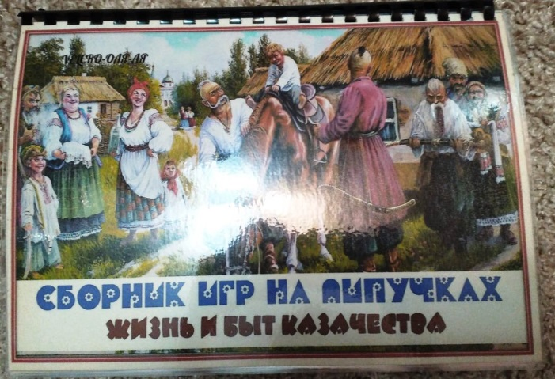
- СБОРНИК ИГР НА ЛИПУЧКАХ «ЖИЗНЬ И БЫТ КАЗАЧЕСТВА»;

см.видео-обзор 3.

- ПАНОРАМА «ДЕНЬ ПОБЕДЫ»;
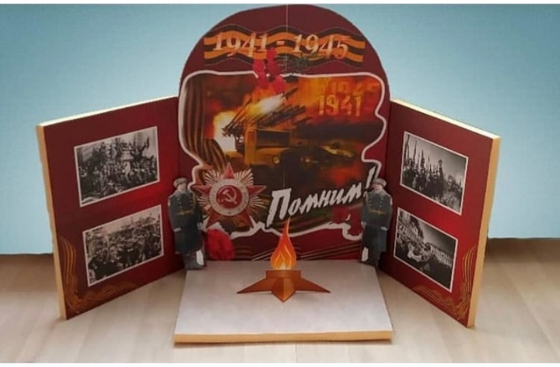

- КАРТОЧКИ «15 ПОДВИГОВ ВОВ»;
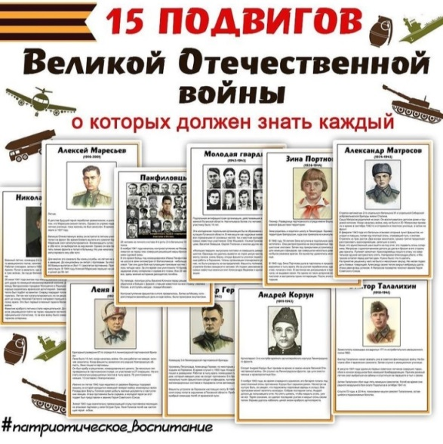

- КАРТОЧКИ «ГЕРОИ ВОВ»;
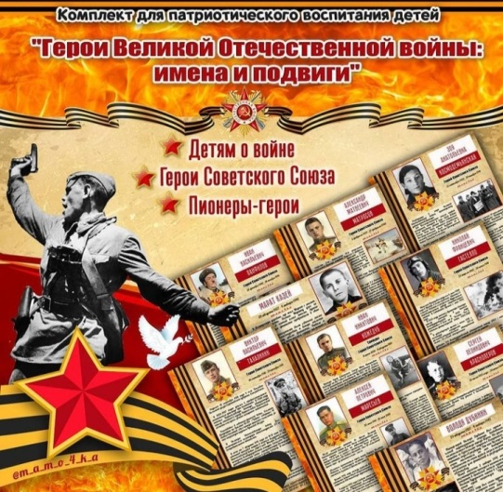

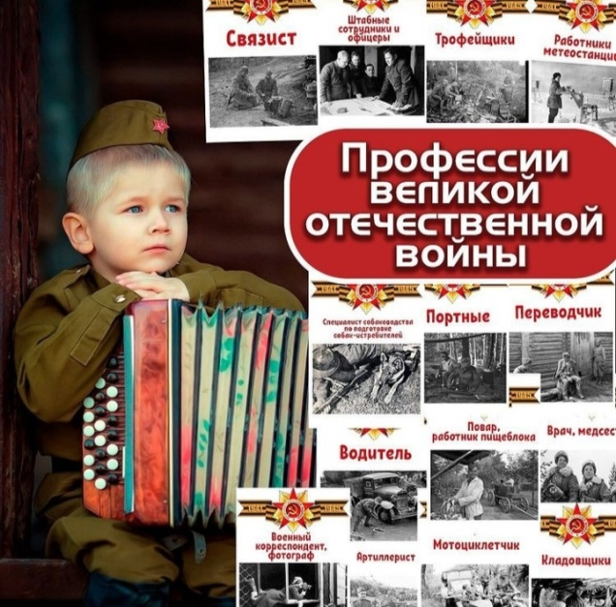
- КАРТОЧКИ «ПРОФЕССИИ ВОВ»;
- КАРТОЧКИ «РАССКАЖИТЕ ДЕТЯМ О ВОЙНЕ»;
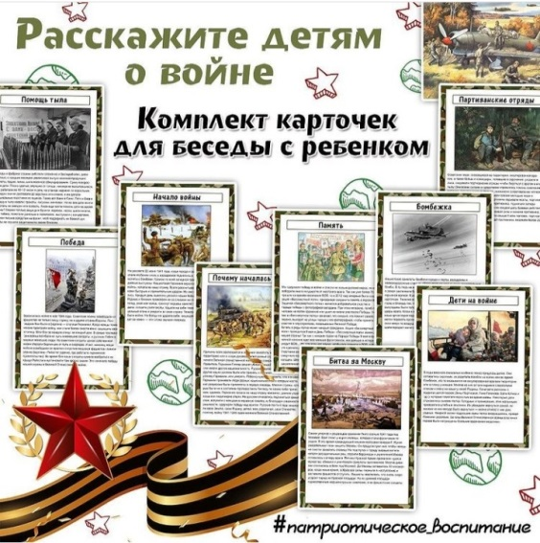

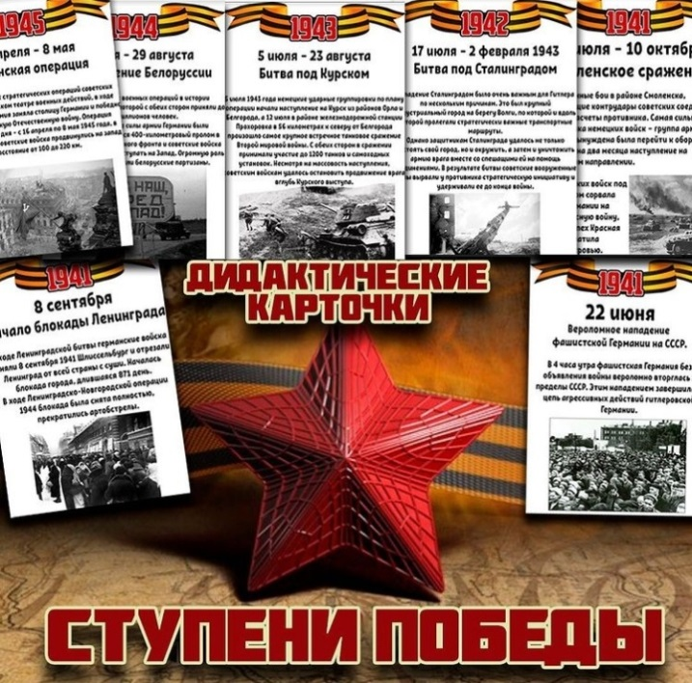
- КАРТОЧКИ «СТУПЕНИ ПОБЕДЫ»;

- СТЕНГАЗЕТА «СТАЛИНГРАД»;
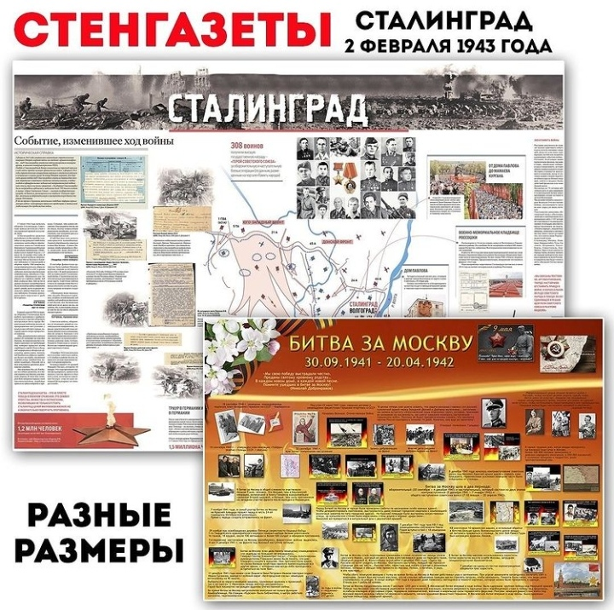
- СТЕНГАЗЕТА «БИТВА ЗА МОСКВУ».

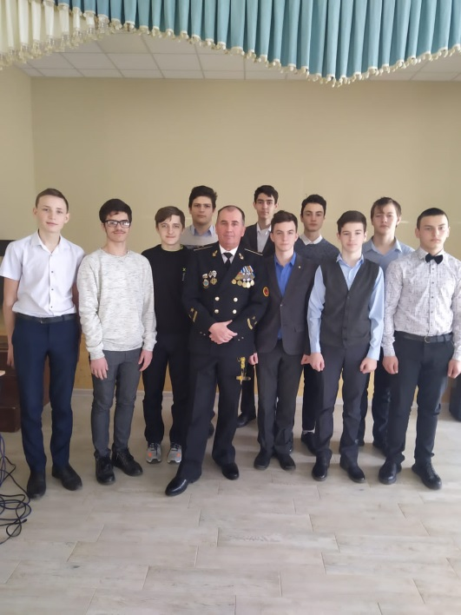
Организовать встречи с защитниками Родины, участникам локальных войн, с представителями клуба К-95 поискового отряда «Кубанский рубеж».
За протяженный год с марта 2021 года по март 2022 год, в связи с продлением режима повышенной готовности COVID-19, в МБОУ СОШ №43 было ограничено проведение встреч с защитниками Родины, участниками локальных войн, с представителями К-95 поискового отряда «Кубанский рубеж».
Только в марте 2022 года, когда были даны послабления с ограничениями COVID-19 и со сложившейся ситуацией в мире (специальная операция по не денацификации Украины и защита Донбасса), на урок Мужества в школу №43 был приглашен Стеблянов Андрей Владимирович, старший мичман, представитель Славянского отделения Российского Морского собрания.
Цель урока Мужества:
- воспитать у учащихся патриотизм, мужество, героизм;
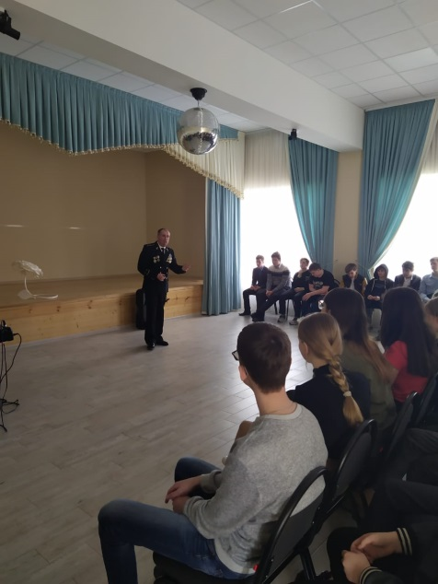
- расширить знания об истории российского подводного флота.
Андрей Владимирович рассказал ребятам нашей школы свою службу на подводной лодке, а также о том, что сегодня российская армия помогает народу Донбасса и всей Украины обрести безопасность и уверенность в завтрашнем дне. «Мы всегда будем прославлять имена мужественных людей, сражающихся за Родину и братский народ, а также имена героически отдавших жизнь за справедливость, свободу, историческую память!»

- Организовать работу с учащимися, родителями, общественностью города с целью пополнения школьного музея экспонатами.
В апреле 2021 года нашей школе было 45 лет (новому зданию) и 110 лет основной школе №43). На юбилей школы были приглашены почетные гости (гости города и УО - Духнай С.С., глава Протокского сельского поселения - Симоненко В.А., директор СДК «Протокский» - Терехова Н.И., директор КК ГБУ ЦСО «Дом» - Покидова Е.И., директора школ №№7, 8, 39, 44, 46, ветераны педагогического труда и другие), а также родительская общественность Протокского сельского поселения, которые были заинтересованы работой нашего инновационного проекта по созданию школьного музея и пополнения музея экспонатами и интересным наглядным материалом.
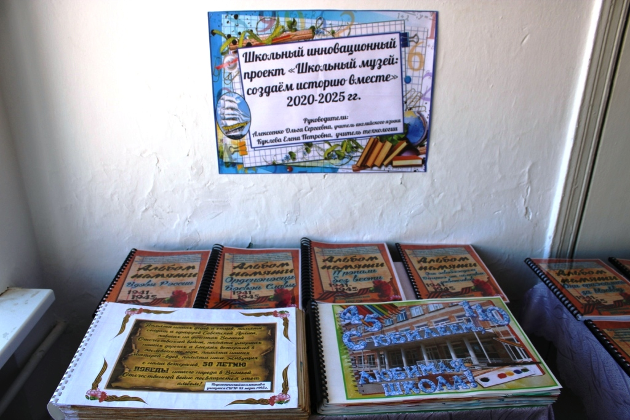

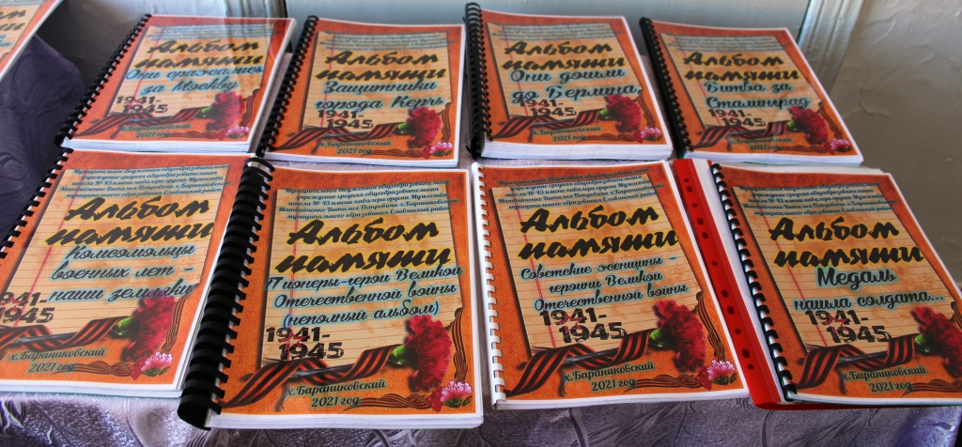
- Подготовить экскурсоводов для проведения экскурсий в школьном музее.
Проведение экскурсий в школьном музеи пока невозможно, но созданный и отреставрированный материал активно используется классными руководителями 1-11 классов в проведении классных часов и уроков Мужества в нашей школе.
Современные подходы к организации военно-патриотического воспитания и гражданского воспитания детей дают огромные, широкие возможности. Их нельзя не использовать. А если мы можем, значит должны это сделать.
Поставленные задачи 2 этапа (2021-2022 учебного года) работы инновационного проекта «Школьный музей: создаем историю вместе» выполнены руководителями проекта (Алексеенко О.С., учителем английского языка и Куклевой Е.П., учителем технологии) на должном уровне.
Просим продлить работу по данному проекту, так как данное направление является востребованным в условиях школы.

